

Сегодня ребята продолжили свое увлекательное путешествие по материку «Зелёный». В этот день им представилась увлекательная возможность встретиться с пиратами 21 века и сразиться с ними в различных спортивно-познавательных состязаниях. После чего все отряды организовали привал, где каждый отряд исполнил свою походную песню. Так же в этот день мальчики и девочки смогли проявить свои художественные способности в конкурсе плакатов «Береги природу»

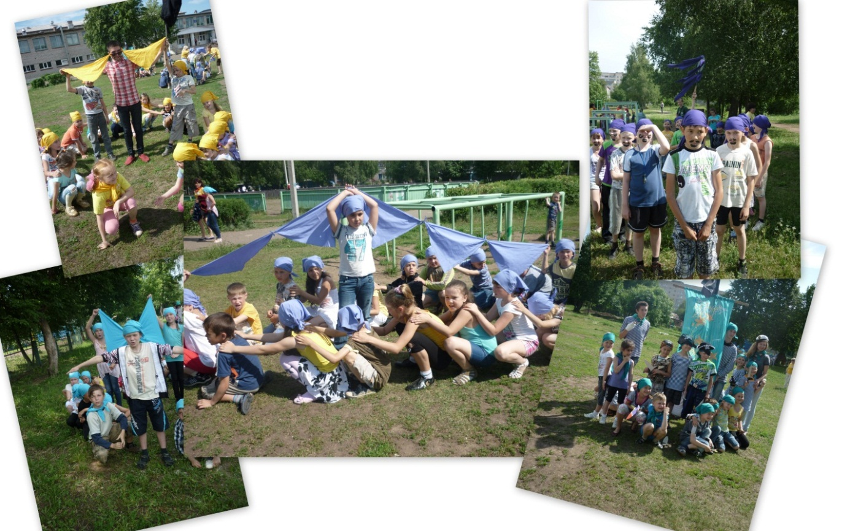

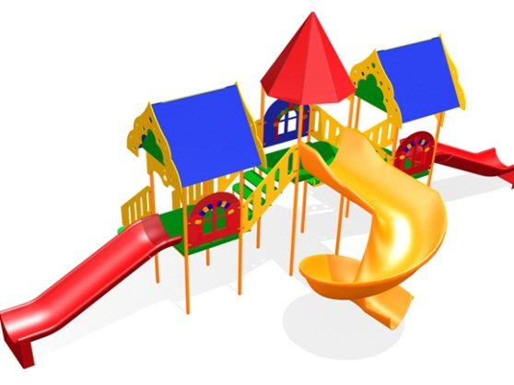
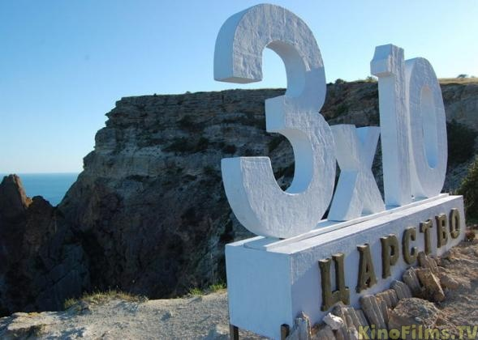
10 день нашей лагерной смены начался, как всегда, с веселой бодрящей утренней зарядки. Продолжился он просмотром увлекательного фильма .Ребята погрузились в мир сказки и волшебства, боролись со злодеями, которые не верят в чудеса, находили новых друзей и решали насущные проблемы. Это увлекательное путешествие продолжилось посещением городского парка культуры и отдыха, где ребята стали свидетелями открытия детской площадки. Мальчики и девочки снова окунулись в мир добра и сказки, просмотрели представление в честь открытия и участвовали в веселых играх вместе со сказочными героями. День был очень насыщенным и веселым!

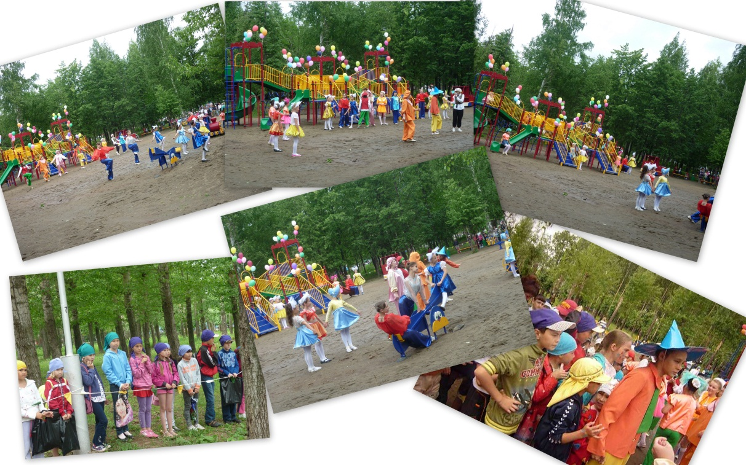

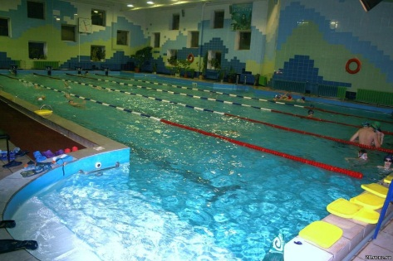
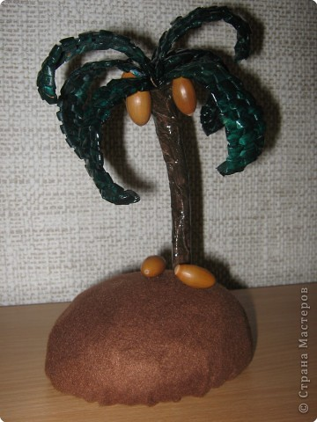
И вот после праздничных дней, дети с новыми силами, весело и радостно встретили 11ый день лагерной смены. После утренней зарядки и плотного завтрака ребята все дружно отправились в бассейн. Вернувшись в лагерь, ребят ожидало новое задание: соорудить остров из бросового материала. Мальчишки и девчонки успешно справились и с этим заданием! В конце дня на итоговой линейке ребята попрощались с материком «Зеленый» и были награждены ценными презентами. Путешествие продолжается!
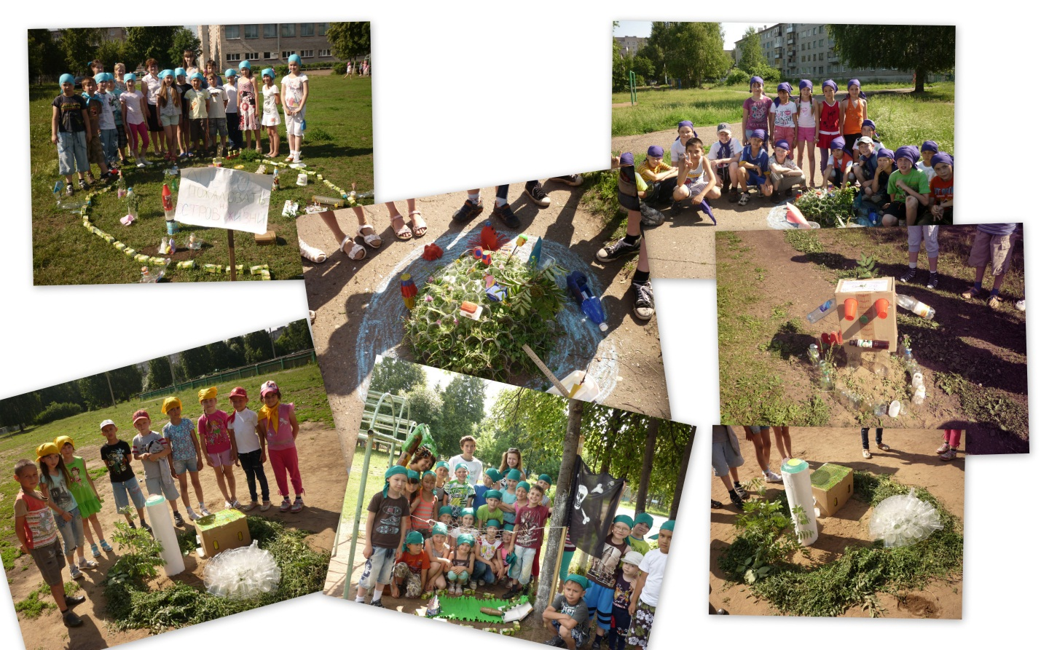



Минута славы! Как много в этих двух словах эмоций для непосед- тревога, радость, переживания, предвкушение победы! Ведь они готовились в поте лица! Для ребят огромная честь представлять свой отряд в столь масштабном мероприятии. Веселые артисты, уникальные акробаты, таинственные иллюзионисты и талантливые певцы не подвели своих верных болельщиков! Ну а для начинающих и будущих спортсменов проявить себя в спортивных конкурсах - дело особой важности. Победа принесёт радость, а в памяти обязательно останутся веселые моменты. Было приятно наблюдать за тем, как играющие дети бывают, счастливы и упорны. Спортивная игра «Мой веселый звонкий мяч» в очередной раз доказал это. Чувствовалась невероятная сплоченность ребят, и старания не остались без вознаграждения!
Все участники мероприятий получили сладкие призы и массу положительных эмоций.
